Сценарий музыкально спортивного праздника для дошкольников на День знаний «Учиться надо весело!»
Цель: создание праздничного, торжественного настроения на мероприятии посвященном дню знаний в детском саду
Задачи:
• Совершенствовать двигательные способности воспитанников.
• Развивать физические качества.
• Развивать дружеские взаимоотношения между детьми .
• Воспитывать у детей чувство единства команды, способствовать сплочению коллектива через игру - спортивное развлечение.
• Стимулировать детей к началу образовательной деятельности
Реквизит: буквы, цифры, фишки, модули, мольберт ,материал для комбинированной эстафеты.
Ход мероприятия:
(Вход под музыку парами)
Ведущий:
Здравствуйте, дорогие ребята! Мы очень рады видеть Вас на нашем празднике. Сегодня необычный день - все дети, которым исполнилось 7 лет, первый раз вместе со своими мамами отправляются в школу, несут цветы в подарок первому учителю, волнуются и радуются. И у нас в детском саду тоже начинается новый учебный год! Хотя вы ещё не школьники, но тоже будете учиться рисовать, лепить, петь, танцевать, считать! Как называется этот праздник? (Ответы детей.)
Конечно, 1 сентября - это День Знаний.
Стихи:
1 ребёнок:
День Знаний - праздник важный!
Запомните, друзья,
Без знаний и умений
Прожить никак нельзя!
Шагай смелей вперёд, малыш!
Учись, трудись, расти!
Ведь для тебя в твоей стране открыты все пути
2 ребёнок:
1 Сентября! Славный день календаря!
Потому что в этот день
Все девчонки и мальчишки городов и деревень
Взяли сумки, взяли книжки и помчались в первый раз в свой любимый в 1-й класс!
3 ребёнок:
Льётся песенка на воле, далеко она слышна!
Всем ребятам место в школе приготовила страна!
4 ребёнок:
Ведь без знаний, как без света, как без доброго совета,
Мы без книги, как без рук, книга – это лучший друг!
5 ребёнок:
По тропинкам, по дорогам, золотым осенним днём
Прямо к садику родному мы с букетами пойдём!
6 ребёнок:
Будут воспитатели с нами здесь играть,
Будут воспитатели нас учить считать.
Хорошо будем считать, всё скорей хотим узнать!
Ведущий:
День радостный, чудесный сегодня нас зовёт. Я слышу, кто-то в гости торопится, идёт…. ( Под музыку забегает Бусинка)
Бусинка:
Привет, ребятишки, девчонки и мальчишки!Меня зовут Бусинка! Я самая веселая и озорная девчонка! Люблю веселиться, танцевать, резвиться! А вы умеете веселиться? Повторяйте все за мной!
Ух, на улице мороз! - Ну-ка все потерли нос!… (Трем носы.)
Ни к чему нам бить баклуши, Быстро все взялись за уши!… (Беремся за уши.)
Покрутили, повертели, Вот и уши отлетели!… (Вертим уши.)
У кого не отлетели, С нами дальше полетели!… (Машем руками.)
Головою покачали!… (Качаем головой.)
По коленками постучали!… (Стучим по коленям.)
По плечам похлопали!… (Хлопаем по плечам.)
А теперь потопали!… (Топаем.)
Какие вы здесь все красивые, нарядные, веселые! А зачем вы здесь собрались?
Ведущий:
Бусинка, разве ты не знаешь? Сегодня праздник – День Знаний. Все школьники сегодня идут в школу.
Бусинка:
И вы идёте в школу? А почему у вас нет ни портфелей, ни школьных сумок?
Ведущий:
Нет, Бусинка, наши дети ходят ещё в детский сад, но у нас тоже начался новый учебный год, и мы сегодня отмечаем День Знаний! Вот послушай какую красивую песню поют наши дети о школе.
Песня « Учат в школе»
Бусинка:
Песенка конечно замечательная, но вы, случайно, не встречали здесь моего друга Иванушку, который не хочет учиться! Всё при нём: статный, красивый, сильный, но неграмотный (плачет). Ну, что с ним будем делать?
(Появляется Иванушка, приплясывая под р. н. мелодию.)
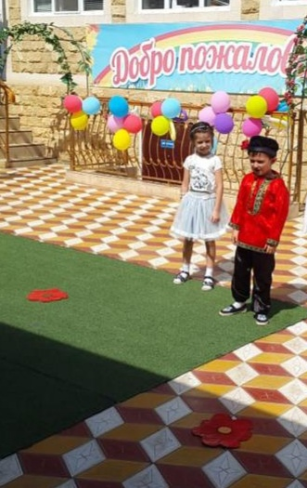

Иванушка: Ух ты, народу сколько. Ребятишки нарядные все. А что это вы здесь собрались?
Бусинка: Эх, Иванушка, ничего-то ты не знаешь… Праздник сегодня!
Иванушка: Да ну? Какой?
Бусинка: Дети, подскажите Иванушке, какой сегодня праздник.
Дети: День Знаний!
Иванушка: Да я про такой слыхом не слыхивал. Именины знаю, Новый год знаю, а этого праздника что-то не припоминаю.
Ведущая: Иванушка, сегодня первое сентября. В этот день дети идут в школу…
Иванушка: В школу, значит, идут! Ну, мне школа ни к чему…Я и без школы всё знаю, всё умею. Смотрите , какая у меня мускулатура, а силищи- хоть отбавляй! Я сильный да красивый!
Ведущая:: Иванушка: а ведь ты про самое главное забыл- про ум. Есть такая пословица :встречают по одёжке, провожают по уму.
Иванушка: А кто говорит, что у меня нет ума? Сколько хочешь- могу поделиться!
Ведущая: А мы сейчас проверим ,какие буквы и цифры ты знаешь!
Иванушка: Ну, а я про это ничего не знаю и не умею !
Ведущая: Не волнуйся, наши детки я думаю ,умненькие и благоразуменькие и всему тебя научат.

Игра –эстафета «Буквы и Цифры»

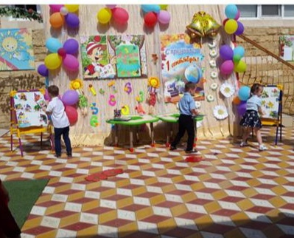

Ведущий : Дети , расскажите Бусинки какие занятия бывают в детском саду? (дети называют)
Да, у ребят было много занятий, а одним из главных занятий была и остается математика. Давайте проверим, не разучились ли наши дети за лето считать.
1.Под кустом у реки жили майские жуки. Дочка, сын, отец и мать. Кто их может сосчитать?(4)
2. Трое храбрых малышей, переходят вброд ручей. Один отстал «Домой хочу!»Сколько их пришло к ручью? (2)
3. На траву упал Сережка, а за ним упал Алешка А за ним Иринка, а за ней Маринка А потом упал Игнат. Сколько на траве ребят? (5)

Бусинка: А в школе знаете ,что самое интересное?
Иванушка: Перемена
Ведущая: Почему?
Иванушка: Потому, что на перемене можно поболтать ,повеселиться и поиграть. Вставайте скорее ,потанцуем.

Танец: « Помогатор»

Ведущий:
А еще самое занимательное занятие в детском саду это развитие речи.
Бусинка:
Почему?
Ведущий:
Потому что там ребята знакомятся со сказками.
А вот сейчас мы и проверим, как они знают сказки. Отгадайте наши сказочные загадки.

1 Нет ни речки, не пруда, где воды напиться? Очень вкусная вода в ямке от копытца! (Сестрица Аленушка и братец Иванушка)
2.У отца был мальчик странный, необычный, деревянный Но любил папаша сына, шалунишку…. (Буратино)
3. Бабушка девочку очень любила, Шапочку красную ей подарила. Девочка имя забыла своё. А ну, подскажите, как звали её? (Красная Шапочка)
4. Возле леса, на опушке Трое их живёт в избушке, Там 3 стула и 3 кружки, 3 кроватки, 3 подушки. Отгадайте без подсказки Кто герои этой сказки? (3 МЕДВЕДЯ)
5. Носик - круглым пятачком, Им в земле удобно рыться, Хвостик - маленьким крючком, Вместо туфелек - копытца. Трое их и до чего же Братья дружные похожи! Отгадайте без подсказки Кто герои этой сказки? (3 ПОРОСЁНКА0
Бусинка:
Вы так много разных занятий вспомнили, а физкультурой вы занимаетесь?
Ведущий:
Конечно! Наши ребята учатся бегать, прыгать, играют в веселые игры и делают по утрам зарядку.
Бусинка:
Не будем мы скучать, будем веселые упражнения выполнять..
Игра : «Портфель»

Ведущая:
Еще одно интересное занятие – конструирование. Ребята учатся строить домики из кубиков. Иногда они создают целые города.И сегодня мы будем строить башни. Посмотрим, у кого она получится выше.
Игра-эстафета «Построй башню»

Ведущий:
Знаешь, Бусинка, я вспомнила еще одно увлекательное занятие-занятие музыкой и танцами.

Танец с букварем

Иванушка: Значит так, Василиса! Идём покупать портфель, и эти, как их…учебники, вот! Хватит уже неучем ходить – пора в школу! И вам желаю в этом новом учебном году узнать много нового и интересного.
Бусинка: Ой, ребятушки, низкий вам поклон, образумили Иванушку моего! Спасибо вам! Вот видите, ребята, какое мы с вами доброе дело сделали! Всё – таки знания – это великая сила.
Иванушка: Да здравствует День знаний! Ура!
Ведущий:
День Знаний - праздник важный
Запомните, друзья,
Без знаний и умений
Прожить никак нельзя! Мы желаем вам в новом учебном году много интересных открытий и поздравляем вас с Днем Знаний.

Сценарий « День знаний»
В старшей группе

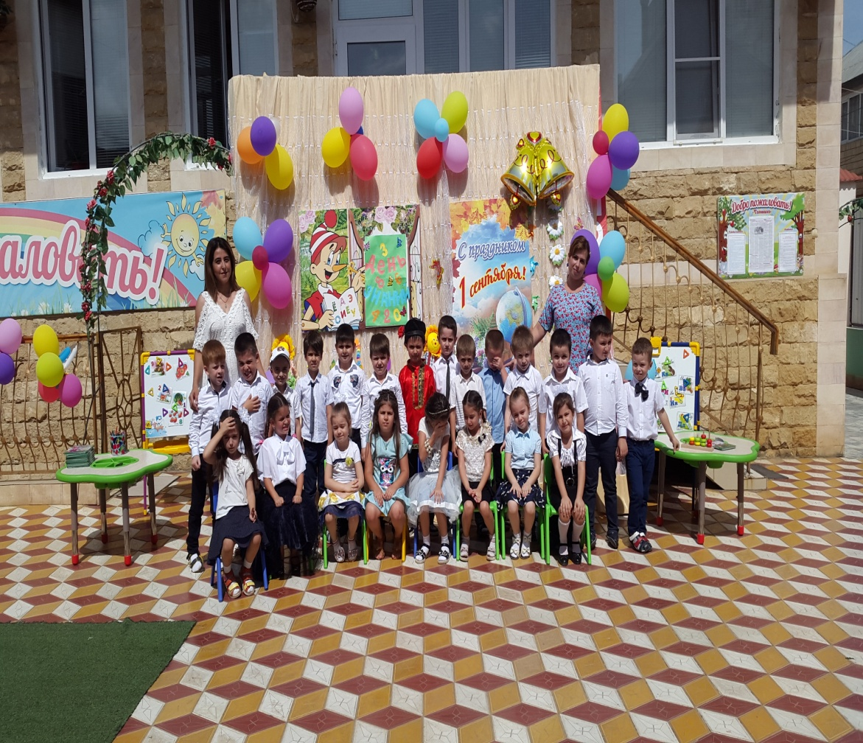

Провела: Керимова У. В.

2018г

